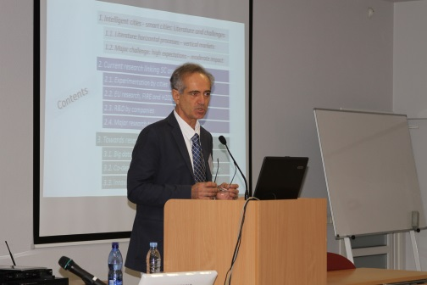
Одним из гостей форума является признанный в Европе ученый в области урбанистического развития и политики инноваций профессор Никос Комнинос из университета Салоники (Греция), который любезно согласился ответить на вопросы Первого делового радио. Впервые приехав в Ригу, профессор сразу обратил внимание на то, что городской порт фактически находится на берегу реки, а не моря, и высказал предположение о том, что реконструкция порта будет неизбежна. Он отметил, что таковая ведется во многих портах Европы, где большие грузовые суда не могут дойти до портов, расположенных на реке. Стоит призадуматься, не по этой ли причине замрет деятельность на берегах Даугавы? Ведь в свое время лондонцы тоже не могли поверить, что в крупных городах доки когда-то затихнут.
Напомним, что одним из самых известных проектов урбанистической модернизации в 1990-х годах стала реконструкция окрестностей лондонских доков. Там разместились торговые центры, офисы – город расширился за счет этого района. Окрестности стали заброшенными именно потому, что большие грузовые суда не могли попасть в Темзу и дойти до района доков. Лондонцам пришлось реорганизовывать свои порты.
К чему Вы будете призывать коллег и специалистов в Риге?
Моя тема на рижской конференции освещает вопрос о том, как сделать города более эффективными, технологически более современными, о том, как их приблизить к модели «умного города». Проблема заключается в том, что мы много надежд возлагаем на технологии. На то, что они все сделают на благо сектора транспорта, экономики, занятости и здравоохранения. Что открытия снизят расход электричества и затраты на водоснабжение. С другой стороны, во многих местах впечатление от нововведений не было таким большим, как ожидалось. Вот, противоречие: для техногородов открывается новая эпоха, но вопреки экспериментам, мы не достигаем задуманного.
Приведите, пожалуйста, какой-нибудь положительный пример.
Кажется, что лучший пример в Европе – это Амстердам, где в сфере транспорта, энергетики, управления, созидательном участии граждан и открытости данных введено около 60 разных проектов «умного города».
У Амстердама есть много средств, что позволяет внедрять нововведения, не так ли?
Да, инвестируется много средств, но главное – это отдача от этих вложений. Если правильно нацеленные инвестиции в энергетике позволяют потреблять меньше электричества, то потери энергии меньше, есть отдача. Точность инвестиций в сообщение подтверждается отдачей с меньшим количеством заторов, лучшим координированием видов транспорта, растущим качеством обслуживания.
Зависит ли успех только от городских управляющих, дум, советов?
Городская дума имеет значение, но важнее не ратуша, а различные слои городского хозяйства: портовый регион, промышленный район, центр, жилые дома. В настоящее время в городах проводится децентрализация контроля. Одного органа, который определяет все, нет. Наряду с приватизацией портов, их все больше контролируют частные фирмы. Университетские городки контролируются не городским правлением, а самим университетом. Промышленные районы находятся под контролем автономных структур, транспорт – транспортных агентств.
Призываете ли Вы к централизации?
Мы не можем вернуться к централизации. Децентрализация эффективнее. Инициативы для городского прогресса должны исходить от каждого сектора и района.
Какой совет даете вы, ученые?
Структуры современных городов очень фрагментированы. Полно единиц самоконтроля, портовые районы, промышленные и деловые районы, жилые районы и вузы, но решения не фрагментированы, а более универсальны. Если мы хотим большей отдачи, то необходимо найти системы, которые могут быть равноценно применены к разным сегментам города, а не одну систему для транспорта, другую – для энергии, третью – для отходов, и четвертую – для жилых домов. При помощи информационных технологий, инноваций, гражданских инициатив надо создавать более универсальные системы.
Является ли эта проблема острой во всей Европе?
Есть сходство в инфраструктуре, а различия – в информационных процессах в разных сферах. Большинство муниципалитетов видят проблему в каждом отдельном сегменте, а у технологий перспектива направлена горизонтально. Мы должны постараться их сблизить. Если будем решать проблемы с энергией, транспортом и занятостью, используя единую систему, то, несомненно, добьемся отличных достижений в экономике.
Значит, руководителям городов следовало бы посещать такие научные конференции и своевременно прислушиваться к заключениям ученых.
Да, это было бы полезно, но не только учреждениям муниципальной власти, но и меньшим структурным подразделениям, поскольку есть системы, пригодные для управления как портами, университетами, так и энергетическим сектором. Заключения ученых могут пригодиться всем.
Гостем Первого делового радио был признанный в Европе ученый в области урбанистического развития и политики инноваций, профессор Никос Комнинос из университета Салоники (Греция).

